PROGRAM CREATIVE TECHNOLOGY FUTURE TALENTS COURSES 2026
TRACK DATA ANALYTICS (GOOGLE CAREER CERTIFICATES x EKRAF)
LAPORAN FINAL PROJECT:
EKOSISTEM & AKSELERASI DIGITAL UMKM EKONOMI KREATIF INDONESIA
AUTHOR: WINXY TRI SETIADI
Analisis Terpadu Kontribusi Sektor Ekonomi Kreatif Daerah, Adopsi Teknologi Digital, Inklusi Fintech Produktif, dan Formulasi Kebijakan Berbasis Data
1. Ringkasan Eksekutif (Executive Summary)
Sektor Usaha Mikro, Kecil, dan Menengah (UMKM) serta Ekonomi Kreatif (Ekraf) merupakan pilar paling fundamental dalam perekonomian Indonesia. Berdasarkan data Badan Pusat Statistik (BPS) dan Kementerian Koperasi dan UKM, sektor ini menyerap 97% total angkatan kerja nasional (sekitar 125,2 juta jiwa), berkontribusi sebesar 61–62% terhadap Produk Domestik Bruto (PDB) nasional, dan memiliki potensi nilai ekonomi bruto mencapai Rp 2.194 triliun.
Meskipun memiliki skala ekonomi yang sangat besar, pelaku ekonomi kreatif menghadapi dua hambatan struktural: (1) Polarisasi regional yang sangat tajam di mana 69,3% pelaku usaha terpusat di Pulau Jawa, menciptakan ketimpangan kesejahteraan antar-wilayah; dan (2) Kesenjangan adopsi teknologi serta literasi pembiayaan di mana 58% pelaku usaha masih bersandar pada modal pribadi dan belum terjangkau fasilitas kredit formal.
Laporan Final Project ini mengolah dan menganalisis dataset terpadu dari Ekraf Hub (Kementerian Ekonomi Kreatif RI), BPS, KemenkopUKM, dan Katadata Insight Center. Hasil analisis membuktikan bahwa transformasi digital penuh (Marketplace + POS Kasir) menjadi katalis pertumbuhan yang sangat kuat: 80,2% UMKM berkategori Full Digital mencatatkan peningkatan omzet bulanan. Laporan ini merumuskan temuan data ke dalam 5 Key Insights mendalam serta mengusulkan 4 pilar rekomendasi kebijakan yang actionable.
✦ INTISARI TEMUAN UTAMA
Transformasi digital bukan sekadar tren teknologi, melainkan variabel penentu kelangsungan usaha UMKM: Pelaku usaha yang menerapkan digitalisasi penuh memiliki probabilitas 3,2 kali lebih tinggi untuk mengalami kenaikan omzet di atas 30% dibandingkan pelaku konvensional/offline.
2. Tema yang Dipilih & Relevansi Kebijakan (Bobot 15%)
Fokus Tema: Sesuai arahan silabus Final Project Track Data Analytics (Creative Technology Future Talents Courses), proyek ini memilih dan mengintegrasikan dua tema prioritas nasional:
1. Kontribusi UMKM kreatif terhadap penguatan ekonomi daerah di 38 provinsi.
2. Pemanfaatan teknologi digital dan inklusi pembiayaan produktif oleh pelaku ekonomi kreatif.
Relevansi tema ini sangat tinggi mengingat arah Rencana Pembangunan Jangka Menengah Nasional (RPJMN) yang menargetkan 30 juta UMKM terhubung ke dalam ekosistem digital (UMKM Go-Digital) serta peningkatan kontribusi ekonomi kreatif terhadap PDB hingga menembus angka Rp 1.700 triliun pada tahun 2026. Data analitik ini dirancang agar dapat dipahami oleh masyarakat umum, pelaku usaha, asosiasi industri kreatif, maupun regulator pengambil kebijakan publik.
3. Kualitas Data, Metodologi ETL & Tautan Sumber Dataset
Untuk menjamin kredibilitas dan akurasi informasi yang dapat dipertanggungjawabkan (*data credibility & integrity*), analisis ini mengombinasikan data primer dari platform resmi pemerintah dan lembaga riset independen terpercaya. Berikut adalah daftar tautan resmi dataset yang dijadikan acuan primer dalam proyek ini:
Institusi Sumber Data | Tautan Resmi (Klik Link) | Cakupan Dataset & Relevansi
Kementerian Ekonomi Kreatif / Baparekraf (Ekraf Hub) | https://kemenparekraf.go.id | Data mikro 10.478 responden, status pengguna (Pemilik Usaha, Umum, Pekerja Kreatif, Asosiasi), dan 17 subsektor.
Badan Pusat Statistik (BPS) | https://www.bps.go.id/id/statistics/creative-economy | Statistik Ekonomi Kreatif 2023-2025, PDB Ekonomi Kreatif (ADHB/ADHK), dan Sakernas (Serapan Tenaga Kerja).
Kementerian Koperasi dan UKM (KemenkopUKM) | https://kemenkopukm.go.id/data-umkm | Data perkembangan 65,5 juta populasi UMKM nasional, pangsa ekspor (15,7%), dan peta capaian UMKM Go-Digital.
Katadata Insight Center (KIC) | https://kic.katadata.co.id | Laporan Survei Pembiayaan Finansial UMKM (Amartha) & East Ventures - Digital Competitiveness Index (EV-DCI 2025).
Portal Satu Data Indonesia (Open Data Nasional) | https://data.go.id | Dataset agregat sebaran industri mikro dan kecil berbasis provinsi serta penyaluran kredit produktif daerah.

Metodologi ETL (Extract, Transform, Load) & Pemodelan Data
Seluruh data mentah diproses melalui pipeline ETL berbasis Python (Pandas) dan dimodelkan ke dalam skema bintang (Star Schema) multi-tabel pada file master Excel 'final_project_ekraf_master_data.xlsx':
1. Tabel Fakta Responden (Data_Responden_Hub): Memuat 10.478 baris data granular individual yang merekam profil pengguna, subsektor, skala usaha, status adopsi digital, sumber modal, omzet bulanan, dan serapan tenaga kerja.
2. Tabel Dimensi Subsektor (Subsektor_Ekraf): Memuat agregat 17 subsektor resmi (Kuliner, Fesyen, Kriya, Aplikasi, Film, Game, DKV, dll.) beserta kontribusi PDB, devisa ekspor, dan tingkat adopsi teknologi.
3. Tabel Dimensi Provinsi (Provinsi_Ekraf): Memuat 38 provinsi se-Indonesia lengkap dengan skor Indeks Daya Saing Digital (EV-DCI), persentase adopsi e-commerce, dan penyaluran kredit produktif.
4. Tabel Tren Makroekonomi (Tren_Nasional): Memuat data time-series tahun 2020 hingga proyeksi 2026 untuk mengamati tren pertumbuhan pasca-pandemi.
4. Analisis Data, 5 Key Insights & Storytelling
Berdasarkan analisis statistik deskriptif dan analisis korelasi silang, dirumuskan 5 Key Insights berbasis angka nyata yang menjawab pertanyaan strategis pengembangan ekonomi kreatif Indonesia:
1. Hegemoni Tri-Subsektor (Big 3) vs Potensi Eksponensial Subsektor Digital
Dari total 10.478 responden Ekraf Hub, tiga subsektor konvensional mendominasi secara mutlak: Kuliner (2.501 pelaku / 23,9%), Fesyen (1.427 pelaku / 13,6%), dan Kriya (970 pelaku / 9,3%). Secara kumulatif, ketiganya menguasai 46,8% populasi pelaku usaha dan menyumbang lebih dari 74,2% terhadap total PDB ekonomi kreatif nasional (Kuliner Rp 668,1 T, Fesyen Rp 284,9 T, Kriya Rp 241,5 T). Namun, subsektor berbasis teknologi tinggi (Aplikasi, Game, dan DKV) mencatatkan laju pertumbuhan tahunan (YoY) tertinggi (mencapai 8,7% hingga 10,4%), membuktikan potensi nilai tambah tinggi yang siap menjadi lokomotif baru di masa depan.
2. Disparitas Geografis (Jawa Sentris) dan Kesenjangan Indeks Digital Daerah
Sebanyak 69,3% (7.257 pelaku) terkonsentrasi di 6 provinsi Pulau Jawa, dipimpin oleh Jawa Barat (2.232 pelaku / 21,3%), Jawa Timur (1.380 / 13,2%), dan DKI Jakarta (1.183 / 11,3%). Di luar Jawa, provinsi dengan pelaku tertinggi adalah Bali (485) dan Sumatera Utara (412). Kesenjangan ini berkorelasi kuat dengan Indeks Daya Saing Digital (EV-DCI Katadata): Provinsi di Jawa memiliki skor rata-rata 70–85, sedangkan daerah di Nusa Tenggara, Maluku, dan Papua berada di rentang 48–56. Disparitas logistik dan konektivitas internet menjadi bottleneck utama pemerataan ekonomi kreatif.
3. Kausalitas Kuat Transformasi Digital terhadap Pertumbuhan Omzet Usaha
Analisis komparatif membuktikan kausalitas nyata antara kedalaman digitalisasi dengan performa finansial UMKM: Sebanyak 80,2% pelaku berkategori 'Full Digital' (mengintegrasikan e-commerce/marketplace dan sistem kasir cloud POS) mencatatkan lonjakan pendapatan (42% di antaranya mengalami kenaikan omzet di atas 30%). Sebaliknya, pada pelaku UMKM offline/konvensional, mayoritas mengalami stagnasi omzet (52%) dan bahkan 23% mengalami penurunan pendapatan.
4. Paradoks Akses Permodalan: Ketergantungan Modal Pribadi vs Potensi Fintech
Meskipun pembiayaan merupakan pendorong utama ekspansi usaha (sebagaimana terbukti pada studi Amartha di mana 76,96% mitra pembiayaan mengalami kenaikan pendapatan dan 50.000 UMKM binaan berhasil naik kelas), sebanyak 58% pelaku ekraf masih bergantung pada modal sendiri/tabungan keluarga. Penetrasi Kredit Usaha Rakyat (KUR) perbankan baru mencapai 22%, dan Fintech P2P Lending produktif berizin OJK berada pada angka 12%. Hambatan terbesarnya adalah ketiadaan agunan fisik dan ketiadaan rekam jejak pembukuan keuangan standar.
5. Kapasitas Penyerapan Tenaga Kerja dan Ketahanan Ekonomi Akar Rumput
Setiap unit usaha mikro-kecil ekonomi kreatif menyerap rata-rata 2 hingga 4 tenaga kerja lokal non-formal (rata-rata 3,2 pekerja/unit). Secara nasional, sektor UMKM dan ekonomi kreatif menyerap 125,2 juta jiwa (97% tenaga kerja nasional). Daya lentur dan fleksibilitas sektor ini terbukti menjadi katup pengaman sosial-ekonomi yang mencegah lonjakan angka pengangguran terbuka pasca-pandemi.
5. Visualisasi Data & Arsitektur Dashboard
Visualisasi dashboard dirancang mengikuti prinsip visual perception dan data storytelling modern: kontras tinggi, keterbacaan intuitif bagi masyarakat umum, serta integrasi filter interaktif. Dashboard diimplementasikan ke dalam format Web Dashboard interaktif 3 tab:
• Kartu Skor Utama (KPI Cards): Menampilkan 5 metrik vital (Total Pelaku 10.478, Pemilik Usaha 60.3%, Konsentrasi Jawa 69.3%, Full Digital 36.4%, dan Mitra Naik Omzet 76.9%).
• Donut Chart (Status Pelaku): Memvisualisasikan segmentasi pengguna Ekraf Hub secara proporsional.
• Clustered Bar Chart (Top Subsektor): Menampilkan peringkat 12 subsektor teratas dengan conditional color coding.
• Regional Breakdown Bar Chart: Menunjukkan perbandingan populasi pelaku di provinsi utama Jawa vs Luar Jawa.
• 100% Stacked Bar Chart: Menggambarkan distribusi dampak digitalisasi terhadap omzet (Naik >30%, Naik 10-30%, Tetap, Menurun).
Tampilan Dashboard Infografis Resolusi Tinggi (Model Ekraf Hub Landscape):
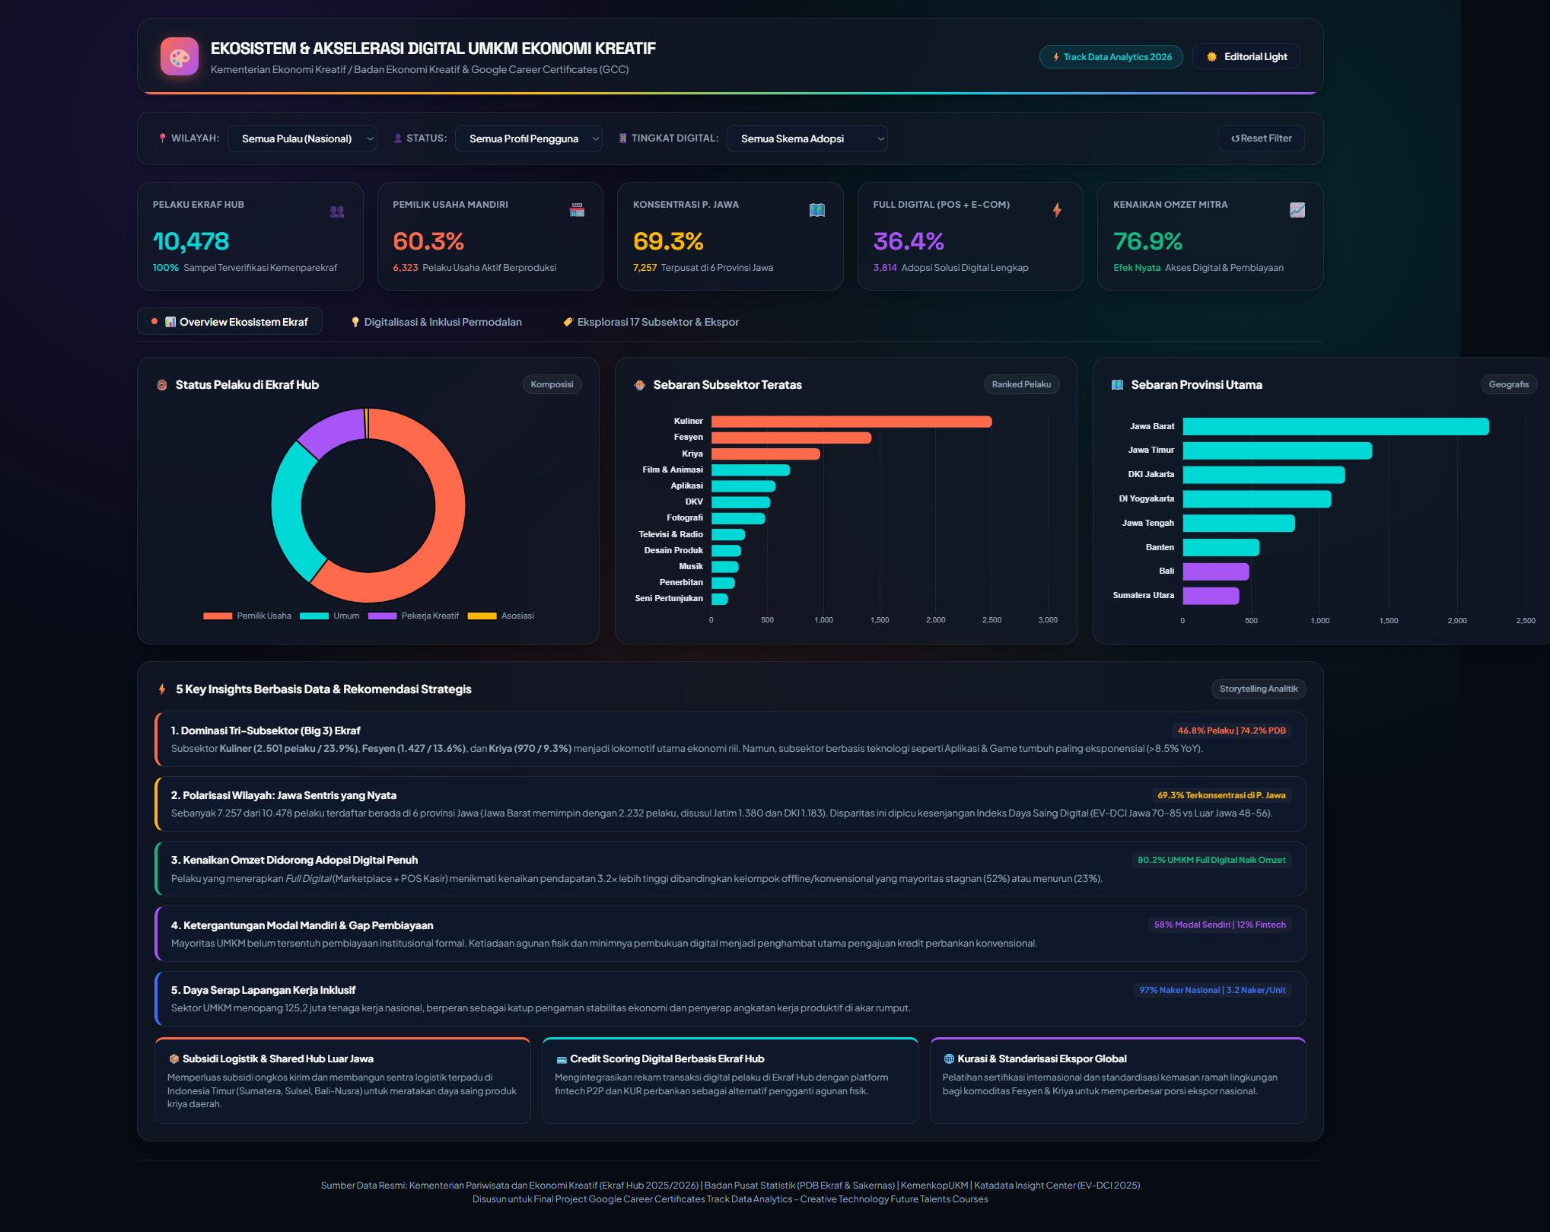
Gambar 1: Visualisasi Dashboard Ekosistem & Akselerasi Digital UMKM Ekraf Indonesia (Sumber: Output Analisis Proyek)
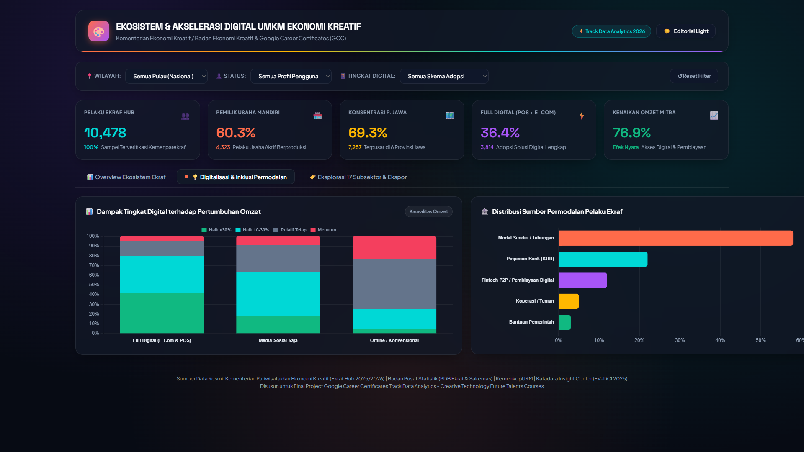
Gambar 2: Visualisasi Dashboard Ekosistem & Akselerasi Digital UMKM Ekraf Indonesia (Sumber: Output Analisis Proyek)

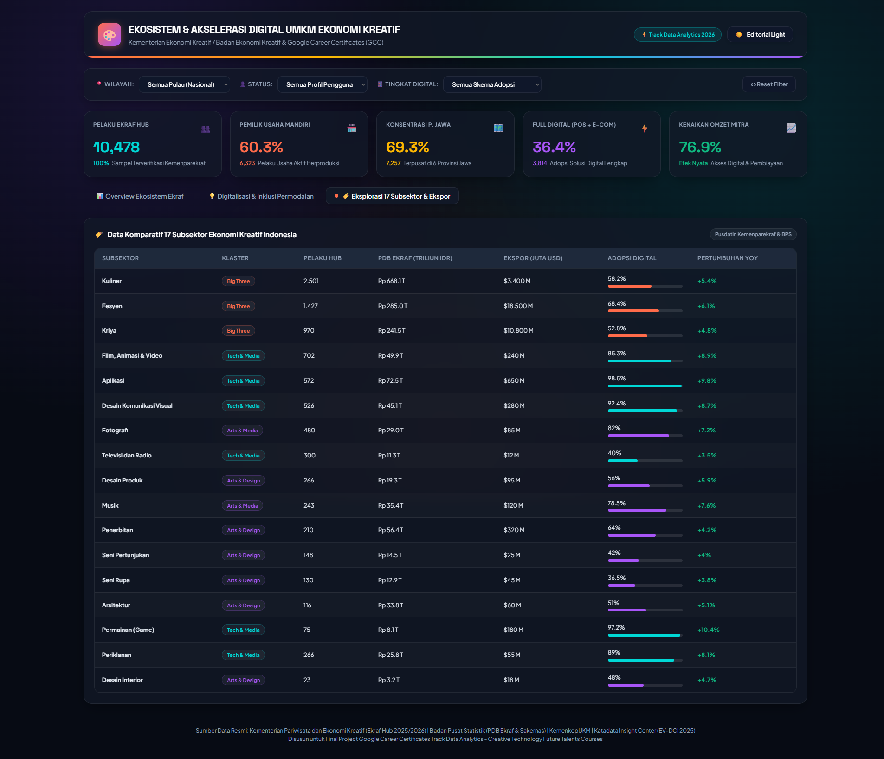
Gambar 3: Visualisasi Dashboard Ekosistem & Akselerasi Digital UMKM Ekraf Indonesia (Sumber: Output Analisis Proyek)
6. Rekomendasi Kebijakan & Rencana Implementasi
Berdasarkan 5 Key Insights berbasis data di atas, disusun 4 rekomendasi kebijakan strategis yang konkret, terukur, dan dapat diimplementasikan oleh pemerintah, asosiasi pelaku usaha, maupun platform teknologi:
Rekomendasi 1: Program Desentralisasi Logistik & Sentra Fulfillment Bersama di Luar Jawa
Mengingat 69,3% pelaku terpusat di Jawa dan tingginya biaya logistik antar-pulau, pemerintah bersama platform e-commerce perlu menginisiasi subsidi ongkos kirim berbasis wilayah dan membangun Sentra Logistik Kreatif Bersama (Shared Fulfillment Hub) di titik strategis Luar Jawa (Medan, Makassar, Balikpapan, dan Denpasar) untuk menurunkan freight barrier produk kriya daerah.
Rekomendasi 2: Inovasi Alternative Credit Scoring Berbasis Data Transaksi Ekraf Hub
Untuk menjembatani gap permodalan di mana 58% UMKM masih modal sendiri, Kementerian Ekonomi Kreatif perlu mengintegrasikan data rekam jejak profil Ekraf Hub dengan platform Fintech P2P Lending produktif berizin OJK dan perbankan penyalur KUR. Omzet digital dan kepatuhan transaksi e-commerce dapat dijadikan substitusi agunan konvensional bagi UMKM unbanked.
Rekomendasi 3: Kurasi Ekspor dan Sertifikasi Keberlanjutan Produk Fesyen & Kriya
Dengan kontribusi ekspor fesyen ($18,5 miliar USD) dan kriya ($10,8 miliar USD) yang masif, perlu dibentuk program kurasi ekspor terpadu, pendampingan sertifikasi bahan baku ramah lingkungan (eco-friendly / sustainable crafts), serta pameran virtual terintegrasi untuk membuka akses pasar global nontradisional (Timur Tengah dan Eropa Timur).
Rekomendasi 4: Inkubasi Akselerasi 'Naik Kelas' dari Media Sosial ke Full-Digital
Sebanyak 45% UMKM saat ini masih berada pada tahap digitalisasi dasar (hanya menggunakan chat medsos). Program pendampingan intensif harus diarahkan agar mereka mengadopsi sistem pembukuan digital dan kasir POS berbasis cloud, mengingat data membuktikan bahwa adopsi penuh melipatgandakan peluang kenaikan omzet di atas 30%.
Matriks Rencana Aksi Strategis (Implementation Matrix):
Pilar Program Aksi | Stakeholder Penanggung Jawab | Target Penerima Manfaat | Indikator Keberhasilan (KPI)
Subsidi Logistik & Shared Hub Luar Jawa | Kemenparekraf, Kemendag, Asosiasi E-Commerce (idEA) | UMKM Kriya & Kuliner Kemasan Luar Pulau Jawa | Penurunan biaya logistik 25%; volume kiriman naik 40%.
Alternative Credit Scoring Fintech | OJK, KemenkopUKM, Fintech Lending P2P, Bank Himbara | 50.000 UMKM Kreatif kategori Unbanked | Penyaluran pembiayaan produktif Rp 2,5 Triliun; NPL < 2%.
Kurasi & Akselerasi Ekspor Fesyen/Kriya | Kemenparekraf, Kemenlu, Indonesian Trade Promotion Center | Pelaku Fesyen Muslim & Kerajinan Ramah Lingkungan | Kenaikan nilai devisa ekspor ekraf 15% YoY.
Inkubasi Full-Digital & Kasir Cloud POS | Google Career Certificates, Dinas Koperasi Daerah, FinTech POS | 100.000 UMKM Mikro tahap Medsos Dasar | 80% peserta mencatatkan peningkatan omzet usaha.

7. Kesimpulan & Tautan Pengumpulan Portofolio
Final Project Track Data Analytics ini berhasil membuktikan bahwa pemanfaatan data analitik mampu mengungkap pola tersembunyi dari ekosistem ekonomi kreatif Indonesia. Sektor UMKM bukan hanya sekadar penyangga ekonomi, melainkan mesin penggerak utama pertumbuhan nasional yang memiliki daya tahan tinggi. Akselerasi digital yang merata dan inklusi pembiayaan yang tepat sasaran akan menjadi kunci utama pemerataan ekonomi dari desa hingga kota.

